INDICAÇÃO Nº02087/2013

Sugere ao Poder Executivo Municipal, que seja realizado a roçagem em área pública localizada nas Ruas Acre e Fernando de Noronha, no bairro Vila Grego.

Excelentíssimo Senhor Prefeito Municipal,

Nos termos do Art. 108 do Regimento Interno desta Casa de Leis, dirijo-me a Vossa Excelência para sugerir que, por intermédio do Setor competente, que seja realizado a roçagem em área pública localizada nas Ruas Acre e Fernando de Noronha, no bairro Vila Grego.

**Justificativa**

Conforme podemos constatar nas fotos que seguem anexas, é necessário que façam a roçagem do mato em área pública, nas Ruas Acre e Fernando de Noronha, no bairro Vila Grego.

INDICAÇÃO Nº 2087/2013 - pg. 02/02

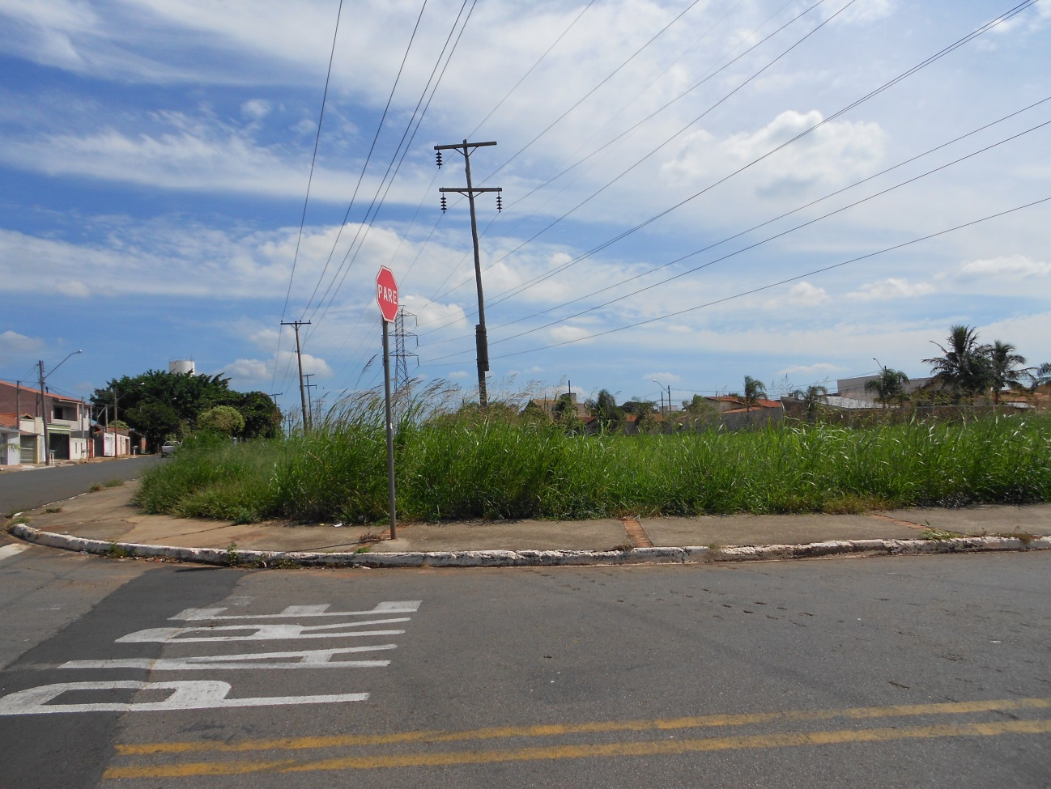

Área pública localizada na Vila Grego entre as Ruas Acre e

Fernando de Noronha necessitando de roçagem.

Plenário “Dr. Tancredo Neves”, em 01 de abril de 2013.

**ADEMIR DA SILVA**

- Vereador-